一年级《在线课堂》学习单
班级： 姓名：
单元 | 数学1年级下册第6单元
课题 | 5.两位数减一位数的退位减法
温  故  知  新 | 1、直接写出得数。  16-8= 9+40= 5+23=  15-5= 16-5= 27-5=
自  主  攀  登 | 2、计算36-8。  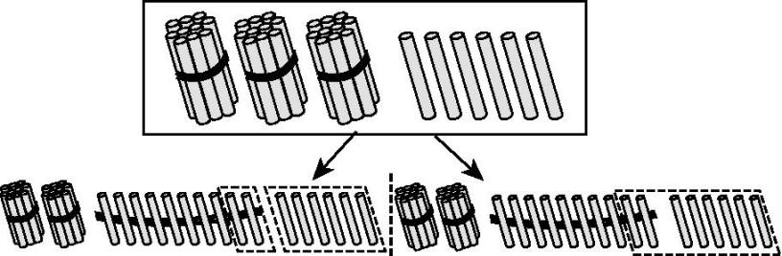  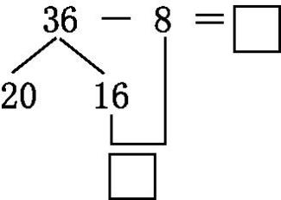  先算：  再算：
稳  中  有  升 | 3、看图计算。  32-5= 44-9=  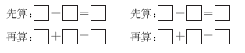
说句心里话

